Бюджетное общеобразовательное учреждение

"Чебоксарская общеобразовательная школа-интернат для обучающихся с ОВЗ" Минобразования Чувашии



**МАЙ 2024**

# Picture background**Идея 1: поход**

**Как провести каникулы с пользой: 10 отличных идей на лето.**

**ПИШЕТ АКТИВ ШКОЛЫ**

Походы на природу или в горы - это отличный способ провести время на свежем воздухе, насладиться природой и узнать много нового о мире. Вы можете попробовать заняться горным туризмом или походами с палатками, узнать, какие навыки нужны для выживания в дикой природе, как правильно ориентироваться на местности, как собирать еду и создавать уютный лагерь.

**Идея 2: кемпинг**

Кемпинг - это еще один способ жизни на природе, но уже с комфортом. Вы можете посетить кемпинг и наслаждаться уютным и комфортабельным проживанием в палатках или домиках на природе. Это помогает развивать навыки самостоятельности, ответственности и планирования.

**Идея 3: велопрогулка**

Велопрогулки или прогулки на роликах - это отличный способ поддерживать свое здоровье и получать удовольствие от активности на свежем воздухе. Вы можете прокатиться по красивым местам в городе или в природе, наслаждаясь видами и свежим воздухом.

**Идея 4: водные виды спорта**

Занятия водными видами спорта - это отличный способ улучшить свою физическую форму и насладиться природой. Вы можете заняться плаванием, серфингом, водными лыжами или другими водными видами спорта и получить массу удовольствия от новых ощущений.

**Идея 5: спортивные соревнования**

Участие в летних спортивных соревнованиях - это помогает развивать навыки командной работы и конкурентоспособности. Вы можете принять участие в соревнованиях по любимому виду спорта или попробовать что-то новое и получить массу положительных эмоций от побед и новых знакомств.

**Идея 6: походы в музеи**

Посещение музеев и галерей - это отличный способ расширить свой кругозор и насладиться искусством. Вы можете посетить музеи и галереи с различными выставками и получить массу новых знаний и впечатлений от прекрасных работ искусства.

**Идея 7: достопримечательности**

Ознакомление с историческими достопримечательностями - это отличный способ узнать больше о мире и истории. Вы можете посетить старинные замки, музеи и памятники истории и насладиться красотой и атмосферой этих мест.

**Идея 8: волонтерство**

Работа волонтером - это способ помочь нуждающимся и получить массу удовольствия от добрых дел. Вы можете присоединиться к волонтерским организациям и помогать в различных благотворительных мероприятиях, таких как сбор продуктов питания, уборка территорий или помощь в приютах для животных.

**Идея 9: летний лагерь**

Участие в летнем лагере - это отличный способ насладиться летом и получить новые знакомства и друзей. Вы можете выбрать лагерь по интересам, где будет много интересных занятий и развлечений, а также возможность познакомиться с новыми людьми и укрепить дружбу с одноклассниками.

**Идея 10: совместный отдых с близкими**

Отдых с семьей или друзьями - это отличный способ провести время вместе и создать незабываемые воспоминания. Вы можете выбрать различные места для отдыха - море, горы, лес или парки - и наслаждаться красотой и атмосферой этих мест в кругу близких людей.



**ПРАЗДНИК**

**ПОСЛЕДНИЙ ЗВОНОК**

24

мая — день особенный, это праздник последнего звонка. Он знаменует окончание четвёртой школьной четверти и завершение очередного учебного года, а для одиннадцатиклассников — прощание со школой.

Чей же это праздник? Главными героями торжества становятся ученики одиннадцатых классов, хотя у них впереди ещё экзамены и выпускной бал. Именно они — в центре внимания: красивые, нарядные, украшенные лентами с надписью «Выпускник-ХХХХ». После торжественных линеек толпы ребят с такими лентами заполняют улицы и парки.

Но всё-таки последний звонок, в отличие от выпускного бала — это торжество не только для одиннадцатиклассников (точно так же, как 1 сентября принадлежит не только первоклашкам). Это праздник всех школьников, родителей и учителей.

**История праздника: кто придумал последний звонок.**

Традиция эта настолько укоренилась, что кажется, будто она существовала всегда. Но у этого праздника есть «отец-основатель» — краснодарский педагог, заслуженный учитель РСФСР, кавалер орденов и других государственных наград Фёдор Фёдорович Брюховецкий.

Брюховецкий предложил отмечать праздник «За честь школы». А в основу идеи легло ленинградское письмо, в котором сообщалось о присвоении выпускнику Александру Мироненко звания Героя Советского Союза.

В этом письме были строки о школе, воспитавшей героя. О чести школы. А праздник, устроенный по поводу этого события, был воспринят учениками с таким воодушевлением, с таким энтузиазмом, что директор понял: такие традиции нужны детям!

Фёдор Фёдорович придумал ещё немало замечательных праздников, которые из года в год отмечались в краснодарской школе №58 (№12). Но две идеи оказались настолько удачными, что их подхватили и другие школы СССР.

Угадайте, что это были за праздники?

Правильно, первый и последний звонок.

Как бы то ни было, но с каждым годом последних звонков по всему Союзу раздавалось всё больше. А в начале 1970-х Министерство образования закрепило эту традицию, включив её в перечень официальных школьных мероприятий.

Так что не только мамы и папы сегодняшних школьников, но и большинство бабушек-дедушек уже воспринимают последний звонок как нечто незыблемое и вечное. «Всегда так было!»

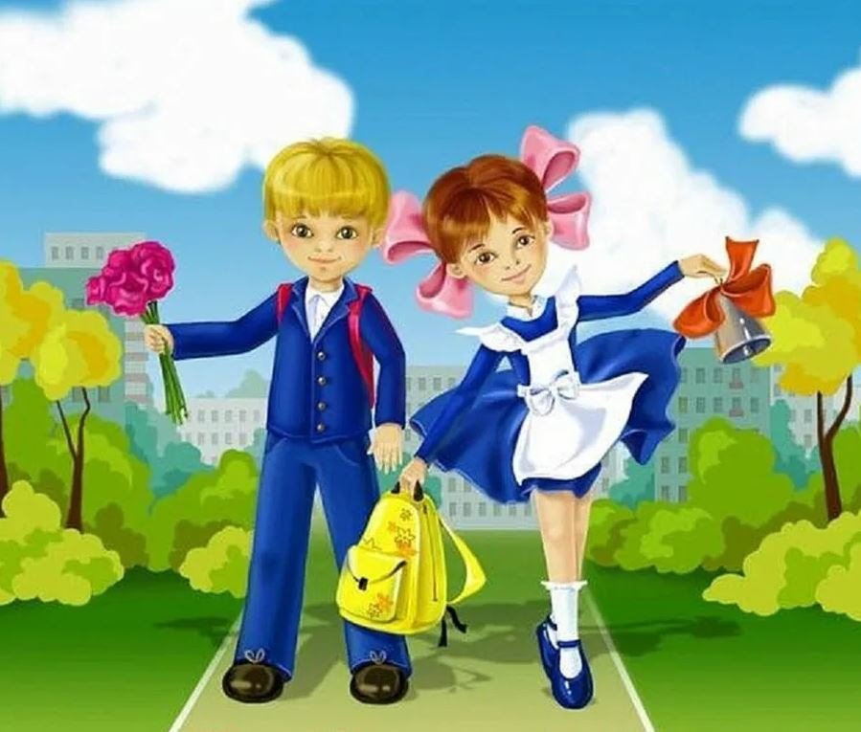



**МАЙ – МЕСЯЦ ЭКСКУРСИЙ**

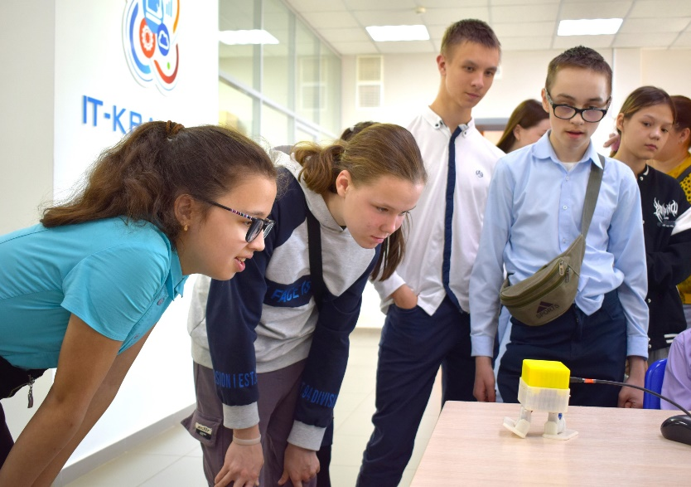

В ДТ «Кванториум» прошла экскурсия для учащихся БОУ «Чебоксарская общеобразовательная школа-интернат для обучающихся с ВОЗ» Минобразования Чувашии.  
🧬Ребята ознакомились с оборудованием, с направлениями обучения, с проектами, которые реализуются кванторианцами, а также смогли поуправлять роботами и посмотрели на работу лазерного станка.

💥Экскурсия в село Сумки!!!

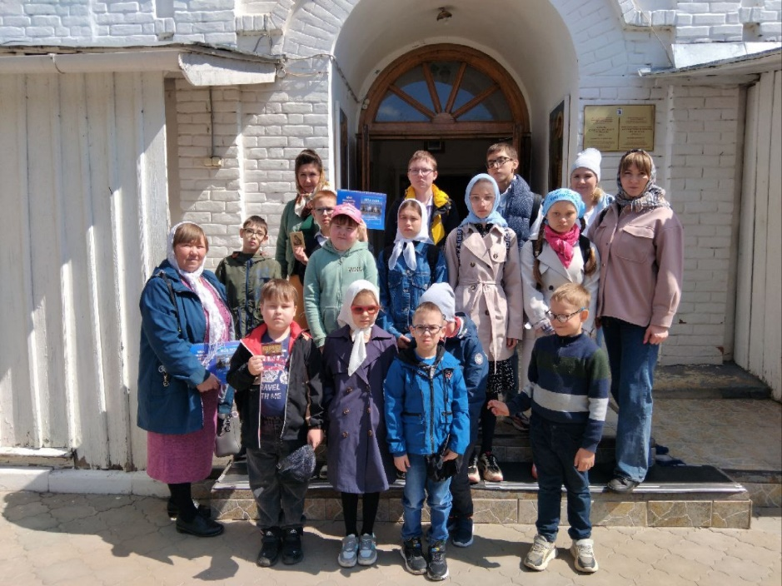🌞🌷Наконец-то майская погода располагает к прогулкам. Ученики начальной школы вместе с учителями и родителями предпочли гулять с пользой для душевного и физического здоровья. Они отправились по святым местам Горномарийского района Мари Эл.  
✨В селе Сумки посетили Храм Рождества Пресвятой Богородицы. Здесь же отобедали, пешочком прогулялись по живописным окрестностям, всласть напились святой воды из источника.  
☘Поездка понравилась и детям, и взрослым: недалеко, интересно, красиво. А впереди лето с его щедрыми "путешественническими" возможностями!

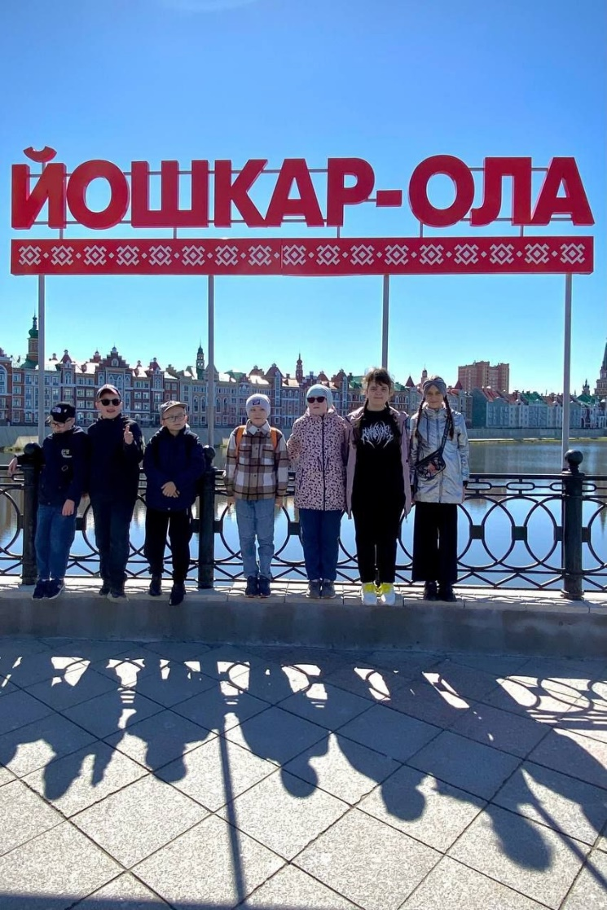👋Привет, Йошкар-Ола!!!  
💒Ученики начальных классов школы-интерната побывали в столице Мари Эл. Поездка удалась на славу! Было интересно и в дороге, и на экскурсии по городу. Много привлекательного для туристов имеет Йошкар-Ола. Здесь удивительная архитектура, обилие достопримечательностей, красивые скверы и парки.  
🍫И все же пленить души наших юных путешественников удалось, в первую очередь, музею шоколада. Тут они и встретились: беззаботное детство и любимое ароматное лакомство.  
💥Делайте как мы - соберитесь в дорогу и отправляйтесь туда, где еще не были, или навестите знакомые уже места!

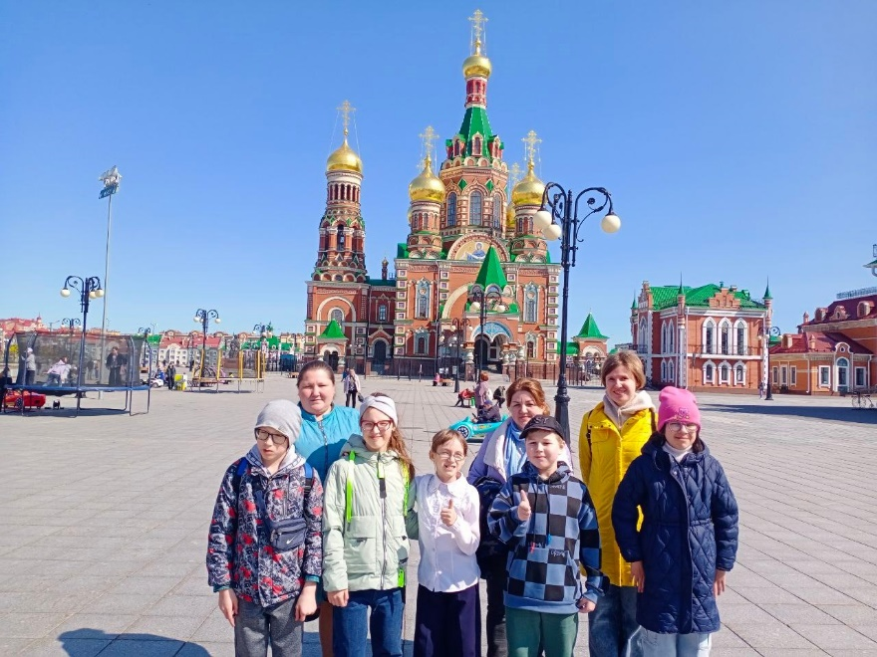

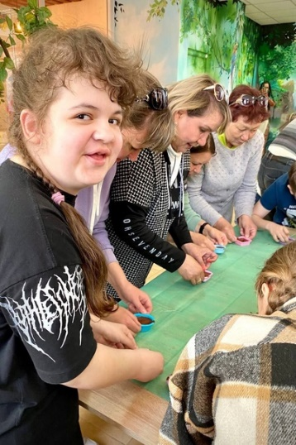

**СПОРТ**

**Победы наших спортсменов!!!**

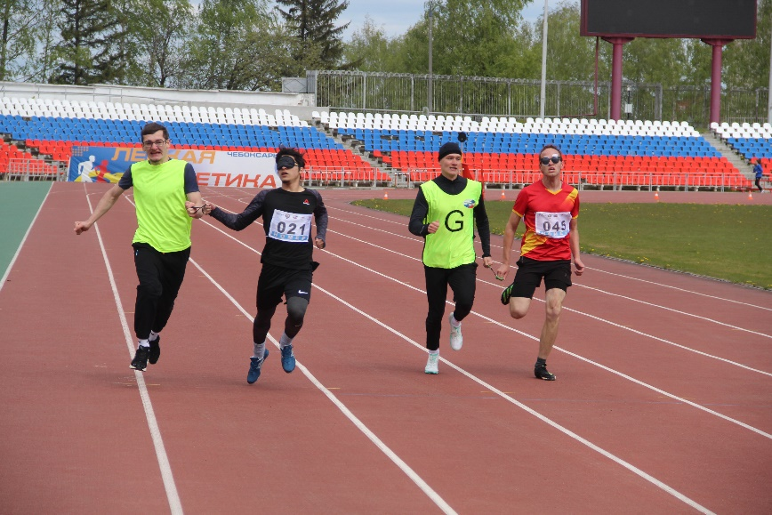

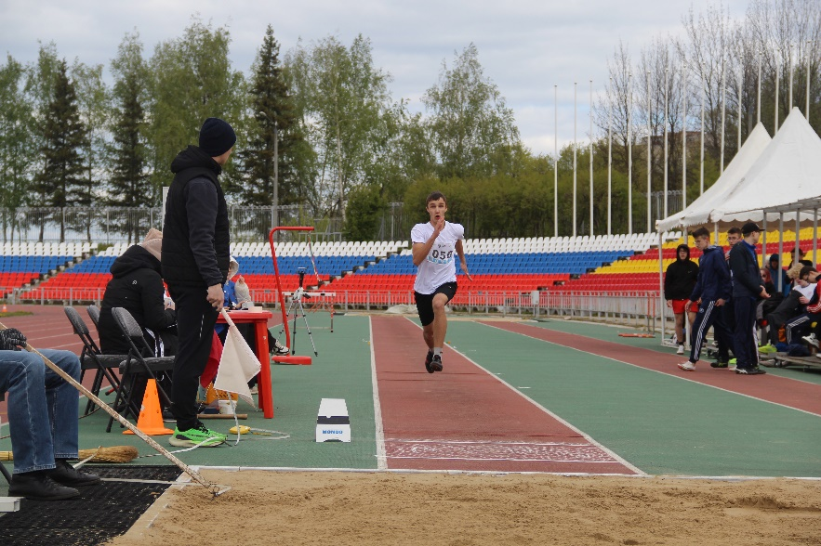  
🏃‍♀С 11 по 14 мая 2024 года в г. Чебоксары на стадионе «Олимпийский» Всероссийская федерация спорта слепых провела первенство России по легкой атлетике. Турнир прошел среди юношей и девушек (14-17 лет), а также юниоров и юниорок (18-19 лет) из 40 регионов РФ.  
  
🤾‍♀В программу соревнований вошли бег на дистанциях 100, 200, 400, 800 и 1500 метров, прыжки в длину и в высоту, метании диска, копья и толкании ядра.  
  
🥇🥈🥉Наши ребята завоевали 19 золотых, 15 серебряных и 18 бронзовых наград.  
  
💥Щебраков Дмитрий выполнил норматив КМС (метание диска). Ковалева Анна выполнила норматив 1 взрослого разряда (прыжки в высоту)  
  
⭐💫Поздравляем ребят и наших учителей с успешным выступлением, желаем дальнейших успехов и новых достижений в спорте!